3528 Nama : ……………………………………………
Sains
Pertanian Tingkatan : 4 SAINS 2
2005
1 ½ jam

JABATAN PELAJARAN KELANTAN

PEPERIKSAAN AKHIR TAHUN TINGKATAN EMPAT

2005

SAINS PERTANIAN

Satu jam tiga puluh minit

JANGAN BUKA KERTAS SOALAN INI SEHINGGA DIBERITAHU

- Jawab semua soalan

- Jawapan hendaklah ditulis dalam ruang yang disediakan dalam kertas soalan.

3528 © 2005 Hak Cipta Jabatan Pelajaran Kelantan. [Lihat sebelah
Bahagian A

Jawab SEMUA soalan

- Nyatakan peranan institusi berikut dalam membantu sektor pertanian negara.

- Lembaga Pertubuhan Peladang

………………………………………………………………..……………………………

ii. Jabatan Pengairan dan Saliran

….…………………………………………………………………………………………

iii Bank Pertanian Malaysia Berhad

…………………………………………………………………………………….………

iv. MARDI

..……..……………………………………………………………………………………

[4 markah]

2. Cahaya matahari boleh mempengaruhi kadar fotosistesis tumbuhan.

(a) Nyatakan satu ciri cahaya matahari yang mempengaruhi kadar fotosintesis ?

i. .............................................…………............………...................………….…...

(b) Selain cahaya matahari, nyatakan dua unsur iklim yang mempengaruhi
pertumbuhan dan pengeluaran hasil tanaman.

i. ………………......................................................………….............................…..
ii. .......................……..............................………………………....…....................…

(c) Nyatakan dua faktor yang mempengaruhi penerimaan cahaya oleh tumbuhan.
i. ………………......................................................………….............................…..
ii. .......................……..............................………………………....…....................…
[5 markah]

3. Pernyataan berikut menerangkan tentang pengaruh suhu ke atas pertumbuhan
tumbuhan. Tandakan ( √ ) pada pernyataan yang betul dan ( X ) pada pernyataan
yang salah dalam petak yang berkenaan.

- Semakin tinggi suhu maka semakin meningkat kadar fotosintesis

- Semakin tinggi suhu bilik penyimpanan, semakin kurang kadar respirasi
biji benih.

- Semakin tinggi suhu semakin tinggi kadar transpirasi .

[3 markah]

4. a) Nyatakan dua keburukan jika menanam tomato tanpa sokongan.
i..........…………...............….......................................................................................…
ii........................……………..........................................................................................

b) ( i ) Namakan jenis sokongan yang paling sesuai untuk tanaman tomato.

...............................................……………........................................................…

( ii ) Lakar dan labelkan sokongan yang dinyatakan pada b) (i).

[5 markah]

5. Nyatakan takrif bagi tiap-tiap yang berikut?
- Tekstur tanah
……………………………………………………………………………………
……………………………………………………………………………………
- Muatan medan tanah
……………………………………………………………………………………
……………………………………………………………………………………
[2 markah ]

6. Pernyataan di bawah menerangkan tentang keperluan unsur nutrien perlu kepada pertumbuhan tumbuhan.
Tunjukkan sama ada pernyataan itu betul atau salah dengan menandakan (√ ) pada kotak yang berkenaan.
BETUL SALAH

- Tanpa unsur nutrien perlu, tumbuhan
boleh membesar dengan sempurna tetapi tidak
akan berbunga.

- Apabila tumbuhan menunjukkan tanda kekurangan
sesuatu unsur nutrien itu, hanya unsur nutrien yang
berkenaan boleh mengatasi masalah itu.

( c) Sesuatu unsur nutrien yang diperlukan boleh bertindak
secara langsung dalam tumbuhan dan boleh
mempengaruhi penyerapan unsur nutrien lain.
[3 markah]

7. (a) Nyatakan dua contoh bagi tiap-tiap berikut?

Bahan mineral tanah
( i )……………………………………………………………………………...…

( ii )……………………………………………………………………………...…

Baja organik
( i )……………………………………………………………………………...…

( ii )……………………………………………………………………………...…

(b) Nyatakan satu kepentingan bahan organik kepada tanah.

................................................................................................................................
[5 markah]
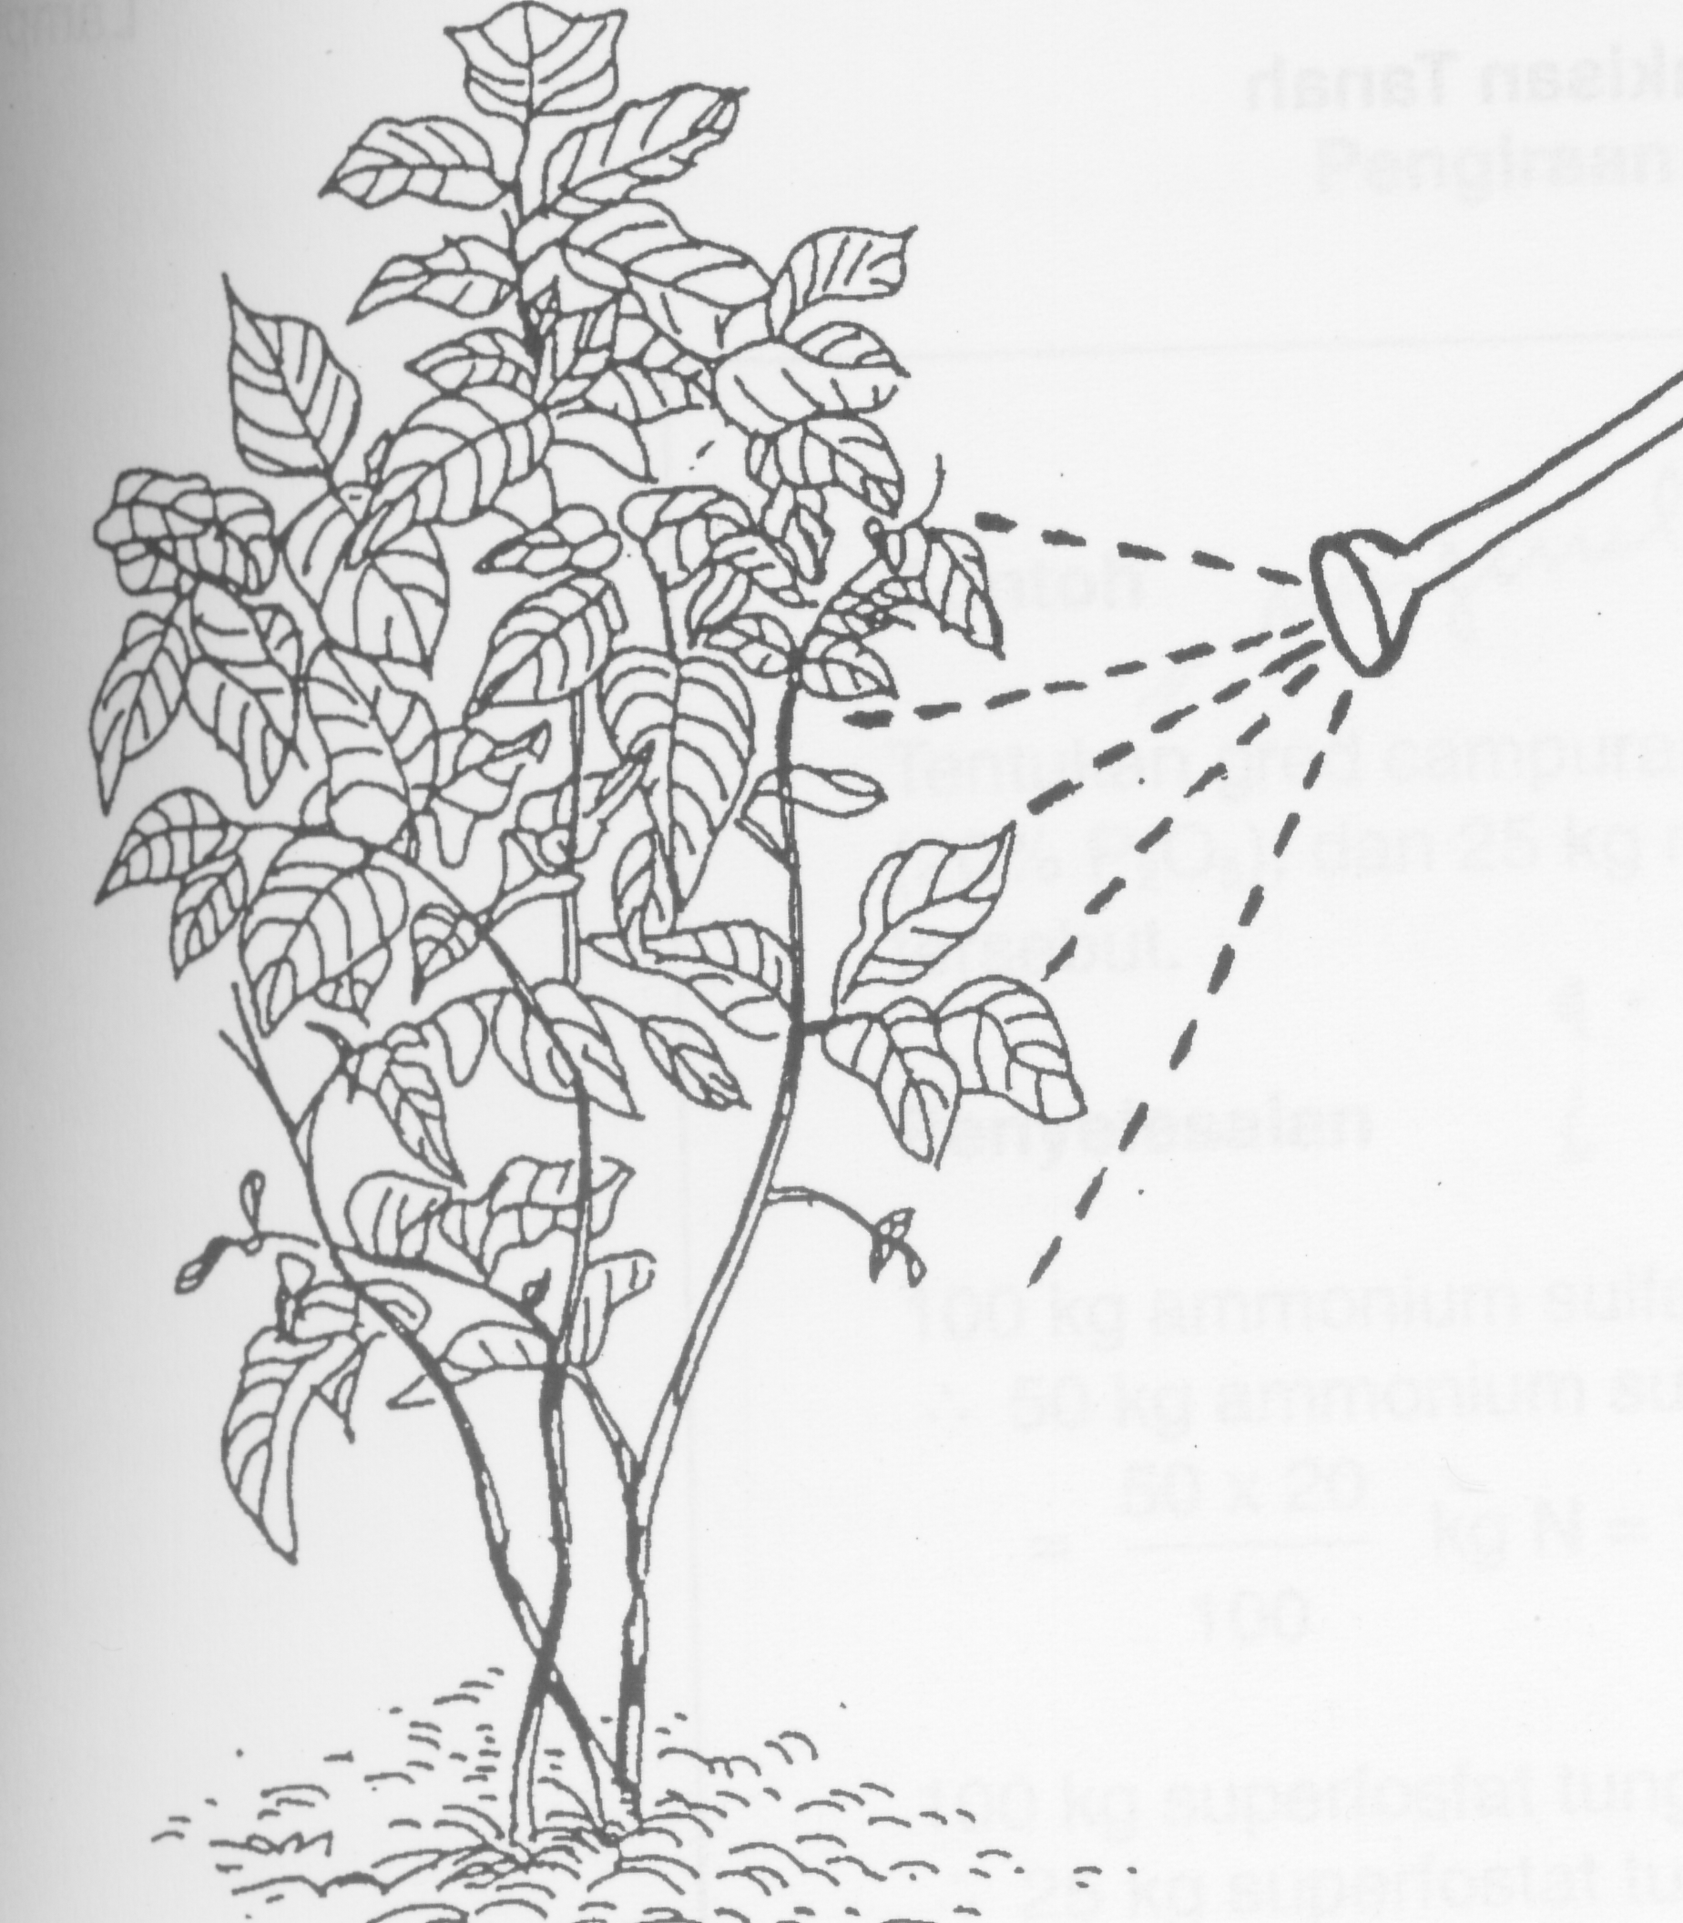

RAJAH 1

8. Rajah 1 menunjukkan kaedah membaja tumbuhan.

a) Namakan kaedah membaja di atas.

........................................................................................................................................

b) Nyatakan dua kebaikan menggunakan kaedah tersebut .
(i)………………………………………………………………………..….......
(ii)........................................................................................................................

c) Nyatakan dua kaedah membaja selain daripada yang ditunjukkan dalam rajah 1.

(i)………………………………………………………………………..….......
(ii)........................................................................................................................

[ 5 markah ]

9. (a) Nyatakan dua kelemahan pembiakan seks berbanding aseks.

(i)………………………………………………………………………..…
(ii)................................................................................................................

(b) Nyatakan dua kelebihan cantuman tunas berbanding tut.
(i) ...........................................................................................................
(ii)...........................................................................................................
[ 4 markah ]
10. (a) Namakan dua jenis pengawalatur yang biasa digunakan untuk mempengaruhi
pembungaan pokok.

(i) ............................................................................................................................

(ii) ...........................................................................................................................

(b) Nyatakan dua bahan pengawalatur yang biasa digunakan untuk menghasilkan
tumbuhan rendah.

(i) ............................................................................................................................

(ii) ...........................................................................................................................
[ 4 markah]

BAHAGIAN B

- a) Huraikan tiga cara mengatasi tiap-tiap masalah berikut dalam sektor pertanian.

i. Ketidakstabilan harga hasil pertanian
ii. Kekurangan buruh di sektor pertanian
iii. Pencemaran alam sekitar
[9 markah]

b) Terangkan tiga amalan pertanian yang boleh mengurangkan berlakunya
hakisan tanah.
[6 markah]

- a) Terangkan kaedah pengurusan perosak bersepadu
[3 markah]

b) Seorang peladang bercadang mengubah teknik mengawal serangga perosak
daripada kaedah kimia kepada kaedah biologi.
Terangkan tiga kesan positif dan tiga kesan negatif jika cadangan itu
dilaksanakan.
[12 markah]

- Terangkan eksperimen menentukan kelas tekstur tanah dengan kaedah mendapan.
[15 markah]

- a) Hitungkan amaun nutrien yang terkandung dalam tiap-tiap baja berikut:

  - 200 kg baja urea (46 % N)
  - 150 kg baja MOP (60 % K₂O)
[6 markah]

b) Tanaman X memerlukan 40 kg N, 30 kg P₂O₅ dan 30 kg K₂O sehektar.
Hitungkan amaun baja berikut untuk membaja sehektar kawasan tanaman
tersebut.

- Ammonium sulfat (21 % N)
- Fosfat asli (30 % P₂O₅)
- Muriat potasy (60 % K₂O)
[9 markah]

